COMUNICATO STAMPA

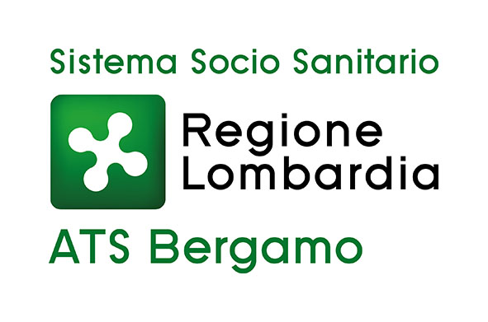

MEDICI DI ASSISTENZA PRIMARIA: PUBBLICAZIONE BANDO AMBITI CARENTI

Bergamo, 23 marzo 2023 –

A seguito del Comunicato 16 marzo 2023 - n. 28 della Direzione Generale Welfare di Regione Lombardia, sono stati pubblicati gli ambiti territoriali carenti di assistenza primaria, disponibili nel sito internet di ATS Bergamo (vedi).

Si tratta del primo bando per il 2023 con cui ATS, a seguito della ricognizione e del confronto con gli attori del territorio, intende coprire il fabbisogno delle aree che più necessitano del medico di famiglia.

Le domande dei medici interessati, compilate secondo gli schemi allegati al bando, dovranno pervenire all'ATS di Bergamo esclusivamente a mezzo pec a protocollo@pec.ats-bg.it entro il giorno 11/04/2023.

Parallelamente rimane disponibile l’iniziativa Ambulatori Diffusi, attraverso cui gli assistiti senza Medico di Assistenza Primaria assegnato possono prenotare un appuntamento, nelle Farmacie e Case di Comunità aderenti e con una APP dedicata, presso un medico disponibile, per situazioni di malattia o bisogni non differibili. Link alla pagina dedicata https://www.ats-bg.it/pazienti-senza-medico-di-assistenza-primaria-map-

Michele Sofia, Direttore Sanitario dell’Agenzia di Tutela della Salute di Bergamo:
“A seguito della presentazione delle domande di partecipazione al bando per il conferimento degli ambiti territoriali carenti di Assistenza Primaria, riservato ai medici iscritti al corso di formazione specifica in Medicina Generale della Regione Lombardia, del settembre 2022, 46 professionisti avevano inizialmente accettato l'incarico. Il minor numero di posti messi ora a bando è la conseguenza dei progressivi inserimenti avvenuti in questi mesi, frutto quindi del significativo numero di medici che hanno progressivamente avviato l'attività. ATS Bergamo, nel ringraziare le dottoresse e i dottori che ora esercitano la professione sul territorio, evidenzia il positivo risultato ottenuto, ricordando che l'attenzione sul tema resta alta, invitando i medici -anche coloro che sono iscritti nelle apposite liste di altre regioni- ad aderire al bando su Bergamo, dove il lavoro di Rete di ATS con ASST, Amministrazioni Locali e loro Rappresentanze crea condizioni favorevoli per l'inizio e lo svolgimento dell'attività di Medico di Assistenza Primaria.”

CONTATTI STAMPA
ufficio.stampa@ats-bg.it
334 6661086
Canale Telegram ATS Bergamo: https://t.me/ATSbg
Seguici anche su Facebook - Instangram - YouTube - Linkedin

